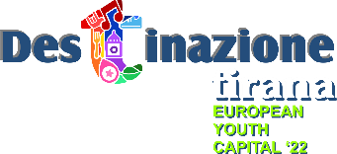
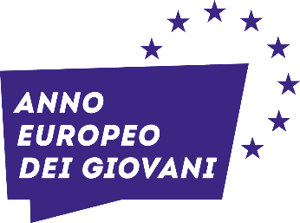
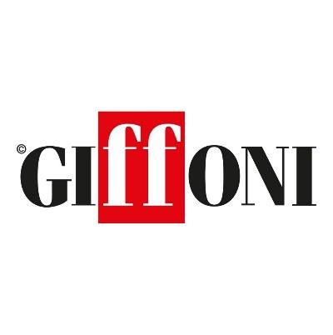
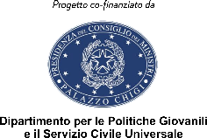

“DESTINAZIONE TIRANA”, DA GIFFONI ALL’ALBANIA:
LABORATORI, STARTUP E INCONTRI DAL 9 ALL’11 NOVEMBRE NELLA CAPITALE BALCANICA

Tirana è Capitale Europea della Gioventù 2022.
Il progetto è cofinanziato dal Ministero per lo Sport e i Giovani

Favorire lo scambio di opportunità tra gli adolescenti di Italia e Albania, nasce da qui Destinazione Tirana, il progetto promosso dal Dipartimento per le Politiche Giovanili e il servizio civile universale. L’obiettivo è costruire nei ragazzi una nuova e più solida consapevolezza in termini di empowerment, solidarietà e cooperazione, attraverso il coinvolgimento della scuola, delle istituzioni e degli operatori culturali.
La scelta dell’Albania non è casuale. Proprio nel 2022, anno europeo dei giovani e in partnership con Tirana, Capitale Europea della Gioventù, Giffoni ha programmato un calendario di iniziative per accompagnare la città in un percorso innovativo dedicato ai ragazzi.
Il rapporto con l'Albania ha radici molto profonde: nel 1984 Giffoni presentò al mondo la prima rassegna di cinema albanese, offrendo una vetrina internazionale alla creatività cinematografica di questo Paese che ha molto da raccontare.
“Siamo molto soddisfatti – dichiara Jacopo Gubitosi, direttore generale di Giffoni – che il Ministero per lo Sport e i Giovani abbia deciso di investire sul nostro progetto. L’obiettivo è favorire dinamiche virtuose finalizzate a determinare cambiamenti sociali, culturali e politici di cui solo i giovani possono essere protagonisti. Abbiamo scelto l’Albania, un Paese con cui Giffoni ha da quarant’anni un rapporto di grande collaborazione, una nazione che ha un legame altrettanto stretto con l’Italia e si caratterizza per una vivacità e un fermento culturale che ben si coniuga con il mondo di Giffoni”.
Il progetto si compone di due fasi. La prima si è svolta durante #Giffoni2022. Alla Impact - la sezione dedicata ai ragazzi, dai 18 ai 30 anni, che permette di confrontarsi con rappresentanti delle istituzioni, personaggi della cultura e dello spettacolo, uomini e donne di scienza, esponenti dell’Università e dell’Imprenditoria - ha partecipato anche una delegazione di giffoner albanesi, insieme al primo cittadino di Tirana, Erion Veliaj e alcuni di dirigenti della capitale.
La seconda fase del progetto si svolgerà a Tirana, dal 9 all’11 novembre e vedrà la partecipazione di una delegazione di giffoner italiani formata da: Giorgia Pia Fasano, Domenico Potenza, Alberico Giusti, Giuseppina Lambiasi, Simona Della Monica, Vincenza Carmen Fasano, Simona Della Monica, oltre ad una rappresentanza degli Ambassador dell’Anno Europeo dei Giovani 2022 Jousseff Tabi, Esdra Sciortino e Angelica Boscolo.
Saranno, inoltre, presenti il direttore generale Jacopo Gubitosi, il presidente dell’Ente Autonomo Giffoni Experience Pietro Rinaldi, il responsabile del dipartimento Progetti Speciali Marco Cesaro, il responsabile delle relazioni istituzionali Davide Russo, oltre a Elena Scisci, Michele Melillo, Giusy Rago, Marta Frasca, Giuseppe Novellino e Rita Esposito del team Giffoni. A rappresentare il Dipartimento per le Politiche Giovanili saranno presenti Adriano Scaletta e Francesco Pallante. In programma lab sui nuovi linguaggi audiovisivi e sulla funzione di mediazione sociale e di integrazione che può avere il cinema. Sono previsti workshop e laboratori, oltre alla visita agli Studios. Tra i focus più attesi: NEET MEDITERRANEI, un approfondimento su quei giovani che non studiano, non lavorano e non sono nemmeno coinvolti in un processo di formazione e che, nell’area del mediterraneo, costituiscono una forte percentuale. Un fenomeno sempre più diffuso, che desta non poca preoccupazione e di cui Giffoni ha scelto da tempo di occuparsene. E ancora, IL VIDEOGIOCO COME APPRENDIMENTO, il game based learning e la gamification possono diventare metodi molto utili a scuola, specialmente ora che la didattica digitale ha assunto un ruolo fondamentale nel garantire il diritto allo studio.
Gli incontri istituzionali saranno sostenuti dall’Ambasciata d’Italia a Tirana. Il sindaco Erion Veliaj farà da padrone di casa, dopo aver accolto e sostenuto con grande responsabilità questa iniziativa.
Tra cinema e laboratori anche la musica ha la sua importanza: Federica Carta, con una grande fanbase nel paese balcanico, incontrerà i giffoner per un appuntamento tra musica e parole. La cantautrice muove i primi passi nel mondo della musica già da giovanissima, nel 2016 partecipa ad Amici. Dopo la partecipazione a Sanremo inizia un periodo prolifico che vede la pubblicazione dei singoli Easy, Bella così, Morositas, Mostro e Tocca a me, oltre all’annuncio di un album previsto per il 2023.
Inoltre, i giffoner avranno l'opportunità unica di vivere un’esperienza professionale, dando vita a una start-up: i ragazzi avranno a disposizione un percorso di orientamento all’autoimprenditorialità, contraddistinto da una serie di moduli e lab che avranno come centro l’ideazione, prototipazione e commercializzazione di un prodotto da promuovere poi anche in Italia.

Ufficio Comunicazione Giffoni
Web: www.giffonifilmfestival.it
Facebook: https://www.facebook.com/GiffoniExperience/
Instagram: https://www.instagram.com/giffoni_experience/?hl=it
Twitter: https://twitter.com/giffonifilmfest
Tel: 089 8023239
Via Aldo Moro, 4 - 84095 - Giffoni Valle Piana (SA)

